MAJESTIC
INICIAR ROOMVIEWER
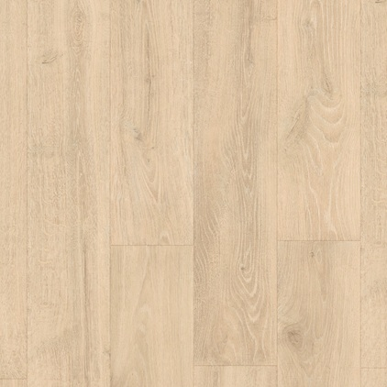
ROBLE BOSQUE BEIGE
LAMINADOSMJ3545
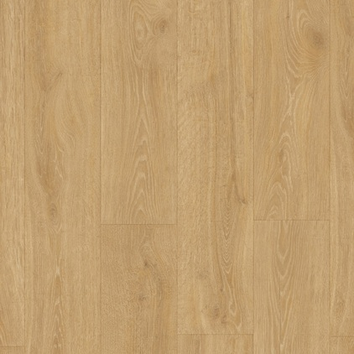
ROBLE BOSQUE NATURAL
LAMINADOSMJ3546
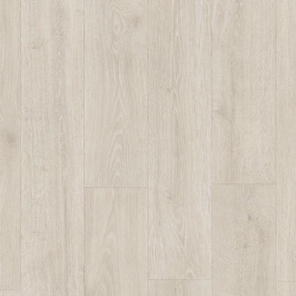
ROBLE BOSQUE GRIS CLARO
LAMINADOSMJ3547
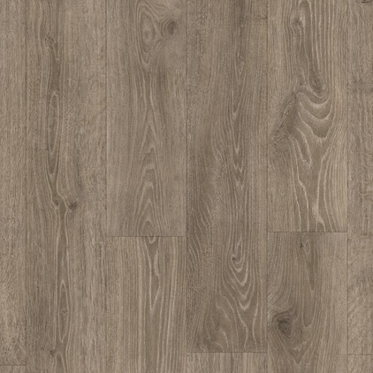
ROBLE BOSQUE MARRÓN
LAMINADOSMJ3548
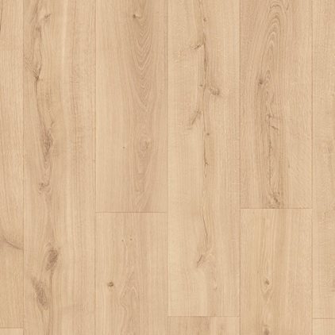
ROBLE DESIERTO CLARO NATURAL
LAMINADOSMJ3550
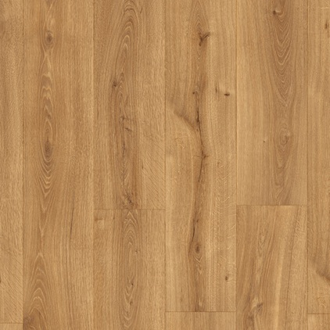
ROBLE DESIERTO CÁLIDO NATURAL
LAMINADOSMJ3551
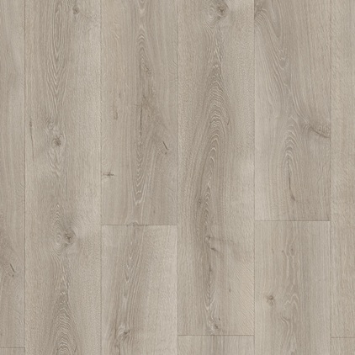
ROBLE DESIERTO GRIS CEPILLADO
LAMINADOSMJ3552
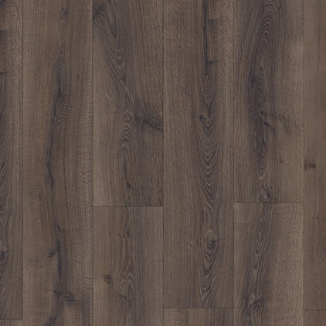
ROBLE DESIERTO MARRÓN OSCURO CEPILLADO
LAMINADOSMJ3553
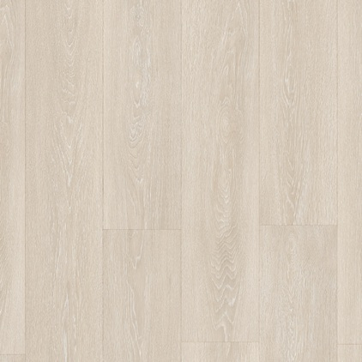
ROBLE VALLE BEIGE CLARO
LAMINADOSMJ3554
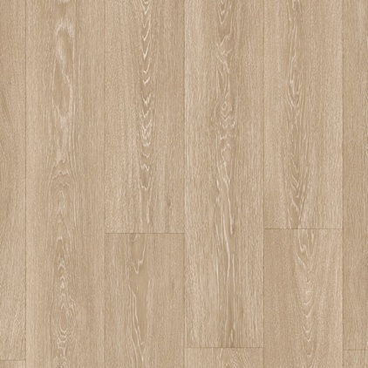
ROBLE VALLE MARRÓN CLARO
LAMINADOSMJ3555

